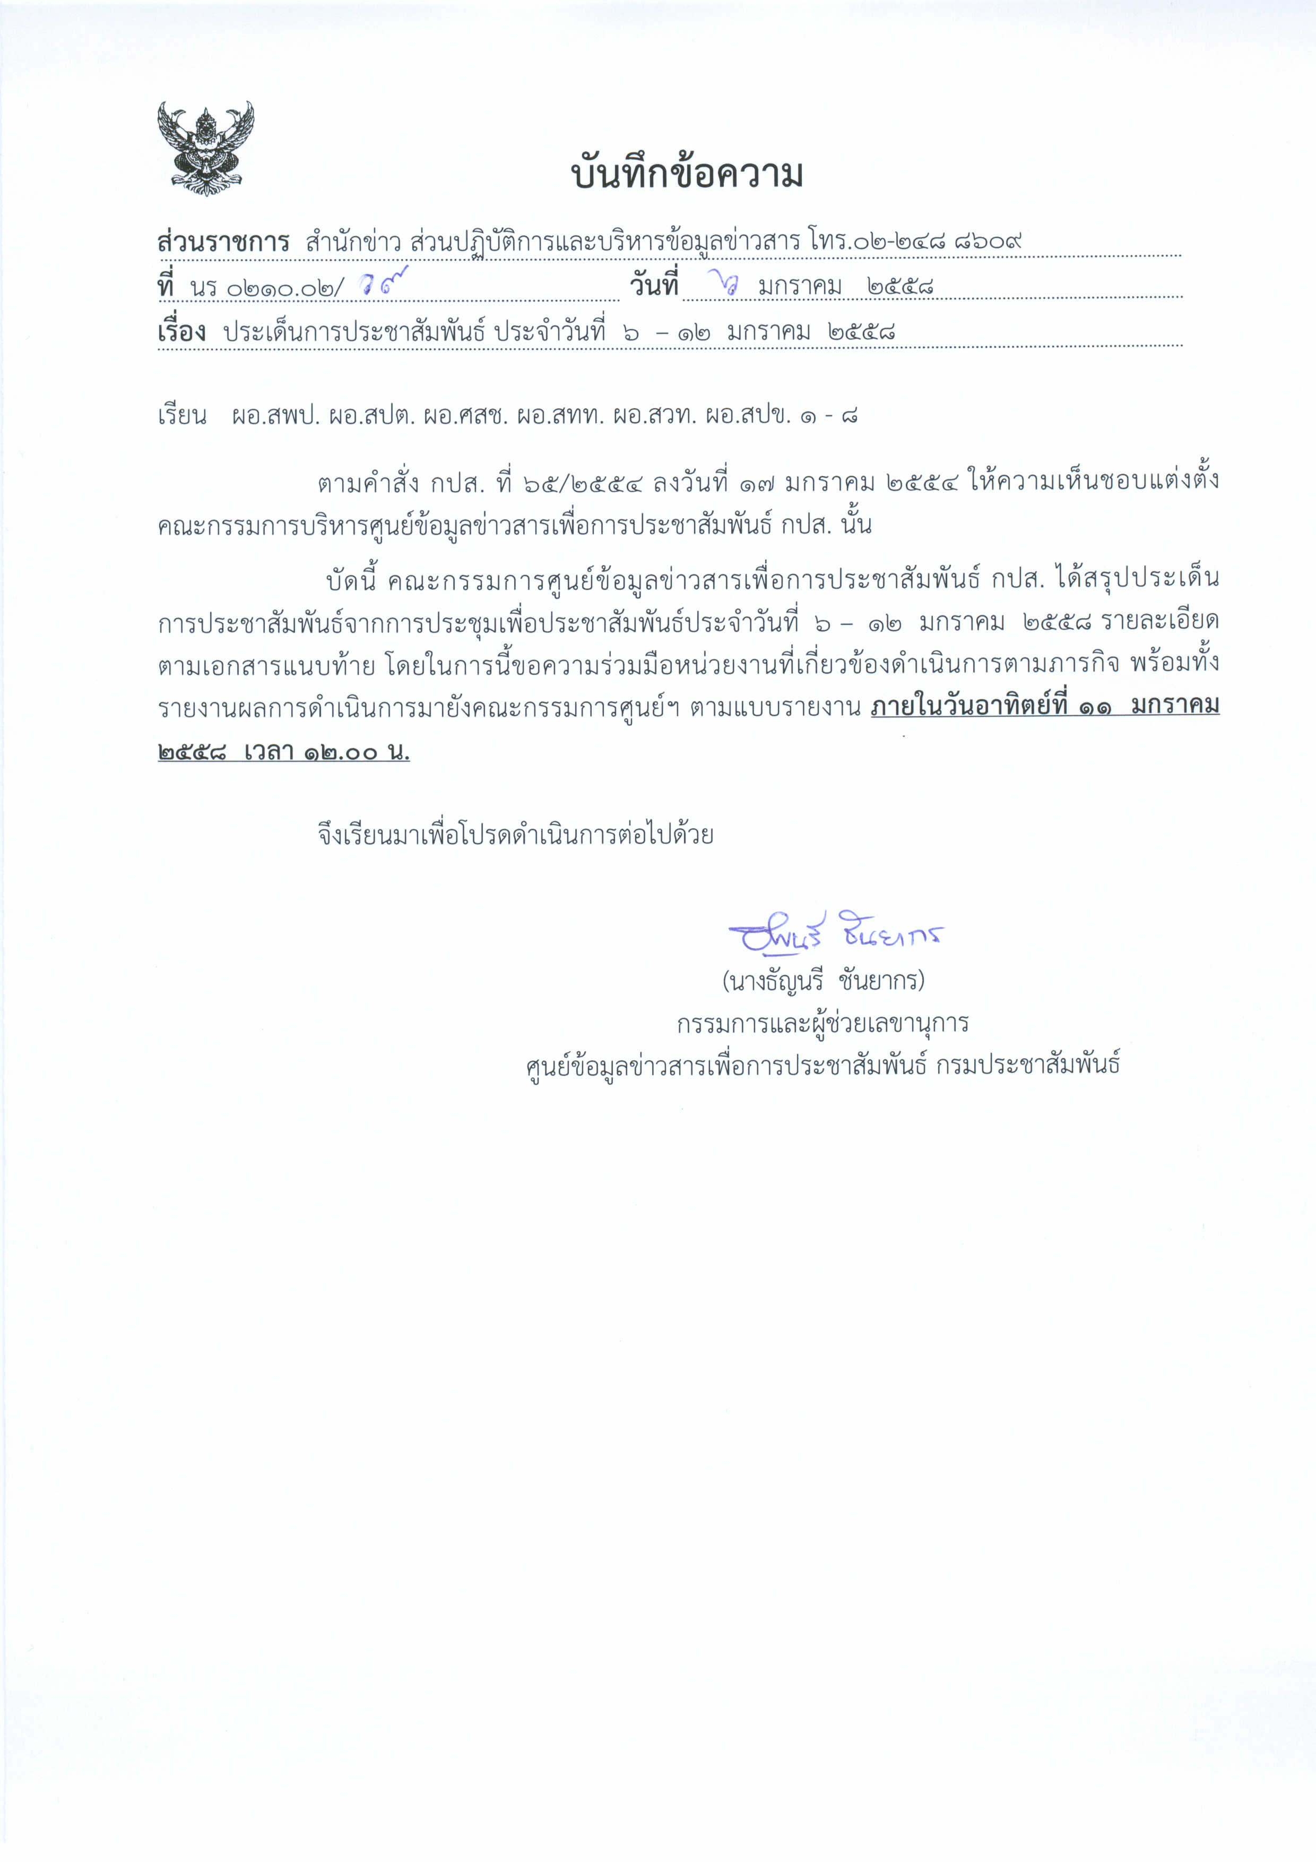
ประเด็นข่าวตามนโยบายศูนย์ปฏิบัติการข้อมูลข่าวสารเพื่อการประชาสัมพันธ์ (IOC)
ฝ่ายวิเคราะห์ข้อมูล และบริหารประเด็น ส่วนปฏิบัติการ และบริหารข้อมูลข่าวสาร สำนักข่าวกรมประชาสัมพันธ์
ประจำวันที่ ๖ - ๑๒ มกราคม ๒๕๕๘
การเมือง / เศรษฐกิจ / ความมั่นคง / สังคม
ลำดับที่ | ประเด็น | แนวทางการประชาสัมพันธ์
๑ | การเทิดทูนสถาบันพระมหากษัตริย์/โครงการตามแนวพระราชดำริ | ๑. รายงานบรรยากาศประชาชนลงนามถวายพระพรพระบาทสมเด็จพระเจ้าอยู่หัวฯ ให้ทรงมีพระพลานามัยสมบูรณ์แข็งแรง อย่างต่อเนื่อง  ๒. จัดทำสปอต/อักษรวิ่ง/พูดแทรกในรายการ เพื่อประชาสัมพันธ์การสั่งจองเข็มที่ระลึกเฉลิม พระเกียรติสมเด็จพระเทพรัตนราชสุดาฯ สยามบรมราชกุมารี ในโอกาสฉลองพระชนมายุ ๕ รอบ ๒ เมษายน ๒๕๕๘  ๓. ประชาสัมพันธ์รัฐบาล หน่วยราชการ ภาคเอกชน และประชาชน ร่วมจัดกิจกรรมเฉลิมพระเกียรติและถวายเป็นพระราชกุศลแด่สมเด็จพระเทพรัตนราชสุดาฯ สยามบรมราชกุมารี ตลอดปี ๒๕๕๘ อาทิ การเผยแพร่บทเพลงเฉลิมพระเกียรติฯ “นารีรัตนา”
๒ | ปรัชญาเศรษฐกิจพอเพียง | ๑. จัดทำสกู๊ปโครงการที่เน้นความพอเพียงและความเข้มแข็งของชุมชน ตามแนวทางของพระบาทสมเด็จพระเจ้าอยู่หัวฯ ทั้งในส่วนกลางและส่วนภูมิภาค ในลักษณะเดียวกับโครงการผูกปิ่นโตข้าว ที่นายกรัฐมนตรียกเป็นตัวอย่าง ในรายการคืนความสุขให้คนในชาติ วันศุกร์ที่ ๒ มกราคม ๒๕๕๘  ๒. สัมภาษณ์บุคคลที่เปรียบเสมือนปราชญ์ชาวบ้าน/ปราชญ์ชุมชน ซึ่งปฏิบัติตามแนวคิดปรัชญาเศรษฐกิจพอเพียง สามารถดำรงชีวิตอย่างมีความสุข และขยายแนวคิดไปสู่บุคคล/ชุมชนรอบข้าง
๓ | โรดแมป คสช. | ติดตามการทำงานของคณะกรรมาธิการยกร่างรัฐธรรมนูญ ซึ่งคาดว่าวันที่ ๑๒ มกราคม ๒๕๕๘ จะได้รายละเอียดเนื้อหาเบื้องต้น นำเสนอข้อมูลจากผู้มีส่วนเกี่ยวข้องในการทำหน้าที่
๔. | ขยายผลการดำเนินงานของ ครม. | ๑. นำเสนอความคืบหน้าของการพัฒนาเศรษฐกิจดิจิทัลของประเทศ โดยสัมภาษณ์ผู้แทนกระทรวงเทคโนโลยีสารสนเทศและการสื่อสาร ถึงความสำคัญของร่างพระราชบัญญัติและร่างพระราชกฤษฎีการวม ๘ ฉบับที่กระทรวงเทคโนโลยีฯ เสนอ และคณะรัฐมนตรีมีมติอนุมัติหลักการเมื่อวันที่ ๖ มกราคม ๒๕๕๘  ๒. จัดทำสกู๊ปการพัฒนาวัสดุยางสังเคราะห์และยางธรรมชาติ เพื่อจัดสร้างลู่ – ลานกรีฑา โดยผลงานการวิจัยของกระทรวงวิทยาศาสตร์และเทคโนโลยี เป็นการลดการนำเข้าวัสดุสังเคราะห์สำเร็จรูปจากต่างประเทศ ทั้งนี้คณะรัฐมนตรีมีมติเห็นชอบผลงานวิจัย และให้กระทรวงวิทยาศาสตร์ดำเนินการพัฒนาการผลิตเชิงอุตสาหกรรม สามารถดูรายละเอียดเพิ่มเติมประเด็นอื่น ๆ จากเว็บไซต์ รัฐบาลไทย http://www.thaigov.go.th
๕ | การประชาสัมพันธ์สร้างความปรองดอง | ๑. สะท้อนความคิดเห็นของประชาชน ต่อการดำเนินงานแก้ปัญหาความเดือดร้อนผ่านศูนย์ดำรงธรรม และ ศูนย์รับเรื่องราวร้องทุกข์ทำเนียบรัฐบาล  ๒. สัมภาษณ์ผู้แทนกรมการศาสนา และสำนักงานพระพุทธศาสนาแห่งชาติ ถึงแนวทางการดำเนินงาน “โครงการหมู่บ้านรักษาศีล ๕ : ชาวประชาเป็นสุข” ในปี ๒๕๕๘  ๓. เชิญผู้แทนกระทรวงวัฒนธรรมและกระทรวงศึกษาธิการ ร่วมรายการสนทนา แนวทางทำให้ค่านิยมหลัก ๑๒ ประการ สามารถปฏิบัติจนเป็นวิถีชีวิตประจำวันของคนไทย และเปิดรับฟังแนวคิดจากทุกภาคส่วน รวมทั้งนำตัวอย่างผู้ปฏิบัติได้ผลมานำเสนอ  ๔. จัดกิจกรรมส่งเสริมให้เด็กและเยาวชนเรียนรู้และปฏิบัติตามค่านิยมหลัก ๑๒ ประการ ในโอกาสวันเด็กแห่งชาติ ๑๐ มกราคม ๒๕๕๘
๖ | การดำเนินงานด้านเศรษฐกิจ | ๑. ให้หน่วยงานที่เกี่ยวข้องชี้แจงมาตรการแก้ไขปัญหาราคายางพารา เช่น กระทรวงเกษตรและสหกรณ์ เร่งประชาสัมพันธ์ชี้แจงถึงความพยายามในการจัดตั้งตลาด สำหรับผู้ซื้อและผู้ขายพบกันโดยตรง ซึ่งจะทำให้ได้ราคาที่เป็นธรรมและพอใจทั้งสองฝ่าย รวมทั้งมาตรการดูแลเสถียรภาพราคายางในระยะยาว ส่งเสริมนักลงทุนมาตั้งโรงงานแปรรูปผลิตภัณฑ์ยางในไทย  ๒. ให้กรมวิชาการเกษตร กระทรวงเกษตรและสหกรณ์ ประชาสัมพันธ์สร้างความเข้าใจเนื้อหารูปแบบของโครงการผูกปิ่นโตข้าว และรณรงค์อย่างจริงจังให้ชาวนาหันมาใช้ระบบการปลูกข้าวอินทรีย์ ทั้งนี้ให้ผู้แทนกระทรวงพาณิชย์พูดถึงการจัดหาตลาดรองรับผลผลิตข้าวอินทรีย์ทั้งในประเทศและต่างประเทศ  ๓. ประชาสัมพันธ์กระทรวงการคลังเตรียมขายพันธบัตรออมทรัพย์พิเศษรุ่น "สุขกันเถอะเรา" วงเงิน ๑ แสนล้านบาท เพื่อส่งเสริมการออม และชดเชยการขาดทุนโครงการรับจำนำข้าว ระหว่างวันที่ ๑๒-๒๓ มกราคม ๒๕๕๘ ผ่านธนาคารกรุงเทพ กรุงไทย กสิกรไทย ไทยพาณิชย์ และธนาคารเพื่อการเกษตรและสหกรณ์การเกษตร (ธ.ก.ส.)  ๔. สัมภาษณ์ผู้เกี่ยวข้องให้ความรู้โครงการส่งเสริมการติดตั้งโซลาร์รูฟอย่างเสรี หรือระบบผลิตไฟฟ้าด้วยแสงอาทิตย์สำหรับบ้านและอาคาร ตามที่ สปช. เห็นชอบ  ๕. รณรงค์ให้ทุกชุมชนส่งเสริมการท่องเที่ยวปี ๒๕๕๘ ภายใต้คำขวัญ “ท่องเที่ยววิถีไทย” ใช้และรักษาทรัพยากรที่มีอยู่ตามธรรมชาติให้เกิดประโยชน์ต่อการท่องเที่ยวสูงสุด ทั้งนี้การท่องเที่ยวแห่งประเทศไทยวางแผนจัดงานใหญ่ครบทั้ง ๑๒ เดือน โดยงานแรกให้ชื่อว่า “เทศกาลเที่ยวเมืองไทย” ระหว่างวันที่ ๑๔-๑๘ มกราคม ๒๕๕๘ ที่สวนลุมพินี เป็นการแสดงทางวัฒนธรรมจาก 5 ภูมิภาค เปิดให้ชมโดยไม่เสียค่าใช้จ่าย
๗ | สถานการณ์ภัยธรรมชาติ และโรคระบาด | ๑. รายงานสภาพอากาศ แจ้งเตือนการดูแลสุขภาพ รายงานการให้ความช่วยเหลือผู้ประสบภัยหนาว และแจ้งเตือนการเดินทางในพื้นที่ที่มีหมอกจัด ทัศนวิสัยไม่ดี  ๒. รณรงค์มาตรการอนุรักษ์ป่าและลดการเผา เพื่อป้องกันอัคคีภัย มลพิษจากหมอกควัน และรักษาระบบนิเวศ  ๓. ติดตามรายงานสถานการณ์โรคต่าง ๆ และการเฝ้าระวัง จากกรมควบคุมโรค กระทรวงสาธารณสุข
๘ | การบริหารจัดการน้ำและแก้ปัญหาอุทกภัย | ๑. รายงานการฟื้นฟูพื้นที่ และการช่วยเหลือประชาชนที่ได้รับผลกระทบจากอุทกภัย เน้นการรายงานสดจากพื้นที่ รวมทั้งประเมินสถานการณ์ โดยประสานข้อมูลกับสำนักงานประชาสัมพันธ์จังหวัด นำเสนอภาพและข่าวให้เป็นปัจจุบัน  ๒. ให้กรมชลประทานประกาศแจ้งการงดส่งน้ำทำนาปรังให้เกษตรกรทราบอย่างต่อเนื่อง รวมทั้งประชาสัมพันธ์อย่างจริงจังและต่อเนื่อง เรื่องการแนะนำให้เกษตรกรปลูกพืชน้ำน้อยทดแทน และให้กรมป้องกันและบรรเทาสาธารณภัย ประชาสัมพันธ์ให้ประชาชนเตรียมรับมือภัยแล้ง โดยจัดหาภาชนะกักเก็บน้ำให้อยู่ในสภาพใช้งานได้ดี เพื่อสำรองน้ำไว้ใช้ช่วงหน้าแล้ง และรณรงค์ใช้น้ำอย่างประหยัด
๙ | การสร้างสันติสุขจังหวัดชายแดนภาคใต้ | ๑. นำเสนอการแก้ไขปัญหา ที่มุ่งเน้นการทำพื้นที่ให้ปลอดภัย ควบคู่กับการสร้างสภาวะแวดล้อมให้เกื้อกูลต่อกระบวนการพูดคุยเพื่อสันติสุข โดยบูรณาการกำลังทั้งฝ่ายพลเรือน ตำรวจ ทหาร ประชาชน ภาคประชาสังคมและองค์กรต่าง ๆ ให้มามีส่วนร่วมในการแก้ไขปัญหา  ๒. นำเสนอการขยายโครงการทุ่งยางแดงโมเดลให้ครอบคลุมทุกพื้นที่ เน้นกระบวนการมีส่วนร่วมของประชาชนในการป้องกันตนเอง และพัฒนาชุมชนที่อยู่อาศัยให้เข้มแข็ง  ๓. ระมัดระวังการนำเสนอข่าวการก่อเหตุรุนแรง ซึ่งอาจเป็นผลบวกต่อผู้ก่อความไม่สงบ และนำเสนอข่าวในเชิงสร้างสรรค์ สร้างกำลังใจ ก่อให้เกิดความรักความสามัคคี
๑๐ | ประชาคมอาเซียน | ๑. จัดทำรายงานพิเศษโดยสัมภาษณ์ผู้แทนกระทรวงคมนาคม ชี้แจงโครงการพัฒนาท่าเรือน้ำลึก และนิคมอุตสาหกรรมทวาย เพื่อเป็นจุดศูนย์กลางการขนส่งของภูมิภาค และเป็นแหล่งลงทุนใหม่ในกลุ่มอาเซียน ทั้งนี้จะมีการประชุมคณะกรรมการร่วมระดับสูง ระหว่างไทยกับเมียนมาร์ เพื่อการพัฒนาเขตเศรษฐกิจพิเศษทวาย ที่กรุงเทพฯ ระหว่างวันที่ ๗-๙ มกราคม ๒๕๕๘  ๒. ประชาสัมพันธ์เน้นประเทศไทยมีความสัมพันธ์ที่ดีกับมิตรประเทศ และเสนอข่าวด้วยความระมัดระวังไม่ไห้เกิดผลกระทบต่อความสัมพันธ์ระหว่างประเทศ
๑๑ | การเตรียมงานพระศพสมเด็จพระสังฆราชฯ | รายงานบรรยากาศประชาชนและหน่วยงานทั้งภาครัฐและเอกชนเข้าถวายสักการะและเป็นเจ้าภาพสวดพระอภิธรรมพระศพสมเด็จพระญาณสังวร สมเด็จพระสังฆราช สกลมหาสังฆปริณายก
๑๒ | ด้านสร้างสรรค์สังคม | ๑. ประชาสัมพันธ์กิจกรรมงานวันเด็กแห่งชาติของกรมประชาสัมพันธ์ ณ บริเวณสถานีวิทยุโทรทัศน์แห่งประเทศไทย (สทท.) ถนนวิภาวดีรังสิต โดยมีกิจกรรมภายใต้แนวคิด “อัตลักษณ์ความเป็นไทย” ซึ่งมีเนื้อหาเกี่ยวกับค่านิยมหลักของคนไทย ๑๒ ประการ และถ่ายทอดสดการจัดงานทาง สทท. และสถานีวิทยุกระจายเสียงแห่งประเทศไทย (สวท.)  ๒. ประชาสัมพันธ์การอำนวยความสะดวก การดูแลความปลอดภัย การคุ้มครองสวัสดิภาพเด็ก และการแจ้งเตือนเรื่องมิจฉาชีพ ในการจัดกิจกรรมงานวันเด็กทั่วประเทศ

หมายเหตุ ๑. กรุณาส่งรายงานสรุปผลการออกอากาศประเด็นข่าวตามนโยบายประจำวันที่ ๖ - ๑๒ มกราคม ๒๕๕๘ มาให้ IOC ส่วนกลาง
ทาง E-Mail: iocprd2557@gmail.com โดยเพิ่มเติมรายงานทางสื่อ Social Media เช่น facebook / twitter (การรายงานให้เพิ่มยอดจำนวนผู้เข้าไปติดตามดูในแต่ละประเด็นส่งมาด้วย) ก่อนเวลา ๑๒.๐๐ น. วันอาทิตย์ที่ ๑๑ มกราคม ๒๕๕๘
๒. ในส่วนของแนวทางการประชาสัมพันธ์นั้น ให้หน่วยงานด้านสื่อกำหนดทิศทาง มุมมอง และรูปแบบ ในการนำเสนอที่แปลกใหม่นอกเหนือจากที่กำหนดให้
๓. ขอให้ IOC ส่วนภูมิภาค รายงานความเคลื่อนไหวของกลุ่มผู้ชุมนุมเข้ามายัง IOC ส่วนกลางอย่างต่อเนื่อง เพื่อเป็นข้อมูลในการดำเนินงานด้านการข่าวให้เป็นไปในทิศทางเดียวกัน
๔. ขอความร่วมมือ สปข.๑-๘ ส่งกิจกรรมเด่นประจำสัปดาห์ พร้อมภาพประกอบ (ถ้ามี) โดยสรุป ประมาณ ๔ - ๕ บรรทัด เพื่อจัดทำ IOC Bulletin
เสนอต่อที่ประชุมคณะกรรมการ IOC พร้อมกับการรายงานสรุปผลการออกอากาศประเด็นข่าวประจำสัปดาห์ฯ ทั้งนี้ หากหน่วยงานไม่มี
กิจกรรมเด่นในรอบสัปดาห์ ขอให้แจ้งในการรายงานว่า “ไม่มีกิจกรรมเด่นประจำสัปดาห์”
๕. เรื่องการกำหนดประเด็นสถานการณ์จังหวัดชายแดนภาคใต้ในการประชุม IOC ทุกสัปดาห์ มอบหมายการปฏิบัติดังนี้
๕.๑ มอบสื่อ สทท.,สวท.,สปข.๑ - ๘ , ส.ปชส. ดำเนินการประชาสัมพันธ์เชิงรุก ประเด็นการแก้ปัญหาสถานการณ์ภาคใต้ควบคู่กับการปฏิบัติการข่าวสารผ่านสื่อทุกประเภท อาทิ วิทยุ โทรทัศน์ อินเทอร์เน็ต สื่อสิ่งพิมพ์ เป็นต้น
๕.๒ ให้ทุกหน่วยรายงานผลการปฏิบัติผ่านช่องทาง IOC ทุกสัปดาห์ โดยเพิ่มการรายงานเฉพาะประเด็นนี้อีกฉบับ(ตามตารางที่แนบมาพร้อมนี้) เพื่อ IOC จะจัดส่งให้ สลก. นำเรียนปลัดสำนักนายกรัฐมนตรี ในฐานะผู้อำนวยการส่วนประชาสัมพันธ์ ศูนย์ปฏิบัติการคณะกรรมการขับเคลื่อนนโยบายและยุทธศาสตร์การแก้ไขปัญหาชายแดนภาคใต้ (ศปก.กปต. ) ต่อไป
๕.๓ กำหนดให้ ส.ปชส.จังหวัดชายแดนภาคใต้และผู้ช่วยเลขาธิการ ศอ.บต. (ฝ่ายประชาสัมพันธ์) เสนอประเด็นการประชาสัมพันธ์ไปยัง IOC ส่วนกลาง เพื่อเป็นข้อมูลกำหนดประเด็นประจำสัปดาห์

